STROKOVNA EKSKURZIJA, BENEŠKI BIENALE UMETNOSTI 2019

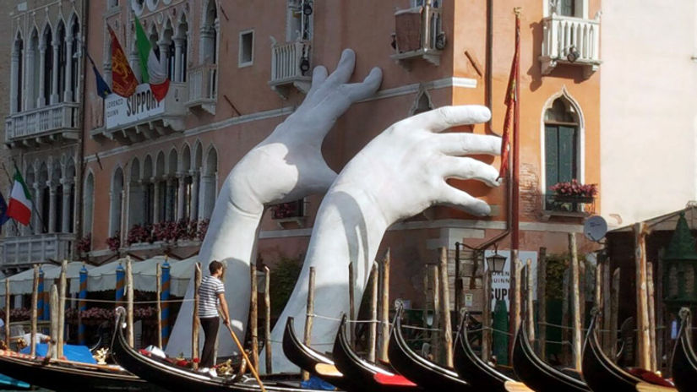

PROGRAM:
• 4.30 parkirišče OŠ Gorje
• 10.00 prihod v Punto Sabbioni, vožnja z ladjo do Benetk
• Ogled obeh prizorišč Bienala - Arsenalle in Giardinni
• voden ogled nekaterih znamenitosti ( Doževa palača, most vzdihljajev, Markov trg s stolnico in zvonikom, Rialto…
• Odhod iz Benetk ob 18.30 uri, vožnja proti domu in prihod v poznih večernih urah v Gorje

OPREMA :
veljavni osebni dokument,
dobra obutev, topla oblačila, zložljiv dežnik za vsak slučaj, fotoaparat, MALICA in kakšen EUR za priboljšek ali spominek…

